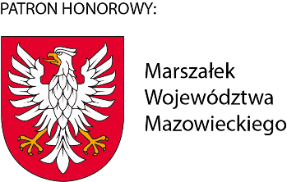

Marszałek  
Województwa Mazowieckiego

[KOD_KR]

OR-BP-III.8026.3.1.2023.MI

Warszawa, 20 stycznia 2025 roku

**Wójt/Burmistrz/Prezydent**

**Gminy/Miasta   
w województwie mazowieckim**

**/ePuap/**

**Dotyczy: Portal „Bezpieczne Mazowsze”**

Szanowni Państwo,

jest mi niezmiernie miło poinformować, że w ramach znanej Państwu kampanii społecznej „Jesteś widoczny, jesteś bezpieczny” Samorząd Województwa Mazowieckiego stworzył portal edukacyjny pn. **„Bezpieczne Mazowsze”**.  
Portal oferuje szereg materiałów edukacyjnych oraz informacji, które mogą stanowić doskonałe wsparcie w podnoszeniu świadomości najmłodszych uczestników ruchu drogowego na temat szeroko rozumianego bezpieczeństwa.

Zwracam się zatem z prośbą o przekazanie tejże informacji w formie załączonego pisma do wszystkich publicznych placówek oświatowych znajdujących się na terenie Państwa gminy. Proszę również w miarę możliwości o zamieszczenie go na stronie internetowej Urzędu oraz na tablicy informacyjnej.

Bezpieczeństwo mieszkańców Mazowsza jest priorytetem. Warto pogłębiać wiedzę   
i umiejętności, dlatego też zachęcam wszystkich uczniów oraz nauczycieli do zapoznania się z materiałami znajdującymi się na portalu „Bezpieczne Mazowsze”.

Szczegóły dotyczące korzystania z portalu znajdują się na stronie bezpiecznemazowsze.mazovia.pl w regulaminie oraz w zakładce – o projekcie   
[Strona główna | Portal edukacyjny Mazovia](https://bezpiecznemazowsze.mazovia.pl/).

Z poważaniem

Marszałek   
Województwa Mazowieckiego

*Adam Struzik*

podpisano kwalifikowanym   
podpisem elektronicznym

**Osoba do kontaktu**

Marta Izdebska, telefon: (22) 59 79 044, [marta.izdebska@mazovia.pl](mailto:marta.izdebska@mazovia.pl)